SOM

基本概念
自组织映射神经网络， 即Self Organizing Maps (SOM)，它是一种使用无监督的学习方法（聚类）将高维数据转变为低维数据（一般情况下是二维）的神经网络模型。
它的思想很简单，只有输入层--隐藏层的两层神经网络，映射层的神经元相互连接，输入层的节点与隐藏层的节点是全连接的。隐藏层中的一个节点代表一个需要聚成的类。
inference时，计算的过程相当于两向量对应元素的乘累加，然后取所有结果中的最大值。最终的效果就是对数据进行了聚类，每个隐藏层神经元代表一类。
训练时采用“竞争学习”的方式，每个输入的样例在隐藏层中找到一个和它最匹配的节点，称为它的激活节点（winning neuron）。 紧接着用随机梯度下降法更新激活节点的参数。同时，和激活节点临近的点也根据它们距离激活节点的远近而适当地更新参数。
SOM最大的特点是，隐藏层的节点是有拓扑关系的（还有一大特点是可视化）。这个拓扑关系需要我们确定，如果想要一维的模型，那么隐藏节点依次连成一条线；如果想要二维的拓扑关系，那么就行成一个平面，如下图所示（也叫Kohonen Network）：
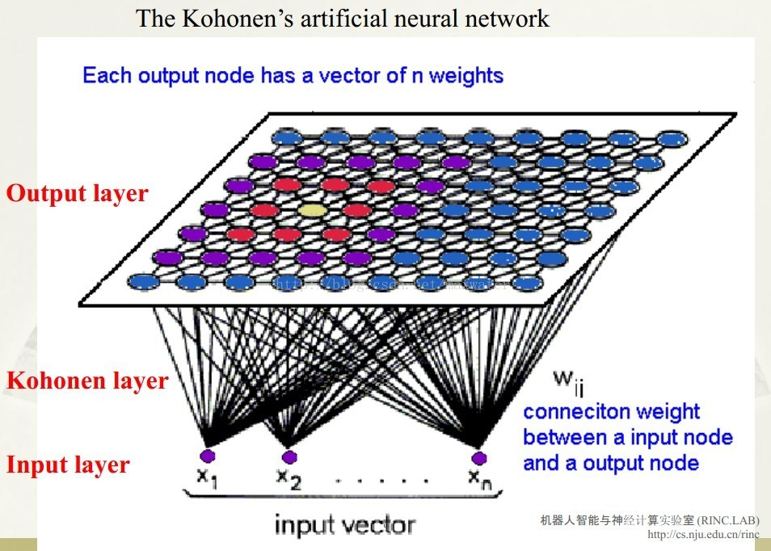

训练过程
SOM算法主要包括两个步骤：1）确定获胜节点；2）更新连接获胜神经元以及邻接神经元的权重向量。
(1)网络初始化
每个节点随机初始化自己的参数。每个节点的参数个数与Input的维度相同。
(2)输入向量
输入输入向量，即图中的x1、x2...xn
(3) 计算映射层的权值向量和输入向量的距离
映射层的神经元和输入向量的欧氏距离。
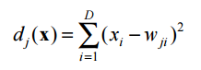
(4) 定义优胜邻域（这里就是自适应，该网络会随外部环境的输入变化，神经元的权系数是自适应变化的）
选择距离最小的神经元，把其称为胜出神经元并记为j*，并给出其邻接神经元集合。 邻域函数：（一般，每个输出神经元和8个最相邻的神经元相连）。
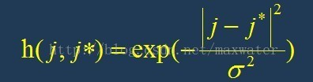
从邻域函数可以看出，以获胜神经元为中心设定了一个邻域半径，称为胜出邻域。学习初期，胜出神经元和其附近的神经元全部接近当时的输入向量，形成粗略的映射。随着学习的进行而减小，胜出邻域变窄，胜出神经元附近的神经元数变少。因此，学习方法是一种从粗调整向微调整变化，最终达到预定目标的过程。
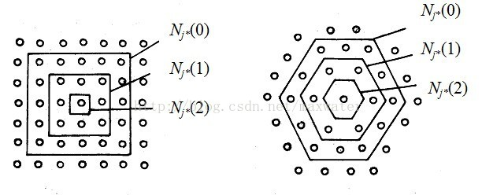

(5)调整权值
胜出神经元和位于其邻接神经元的权值，按下式更新：
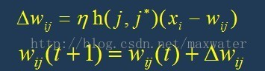
(6)判断是否达到预先设定的要求
如学习率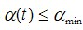时，则算法结束，否则返回(2)，进入下一轮学习。

应用与不足
Kohonen已经证明：在学习结束时．每个权系数向量wj都近似落入到由神经元j所对应的类别的输入模式空间的中心，可以认为权系数向量wj形成了这个输入模式空间的概率结构。所以，权系数向量Wj可作为这个输入模式的最优参考向量。
自组织特征映射网络由于有上述作用，所以很适宜用于数据的量化；故也称作学习向量量化器。
具体应用包括语音识别、图像处理、分类聚类、组合优化(如 TSP 问题)、 数据分析（数据挖掘）和预测等众多信息处理领域（和k-means一样，应用很广，且针对的是无监督问题），但随着深度学习热门，该算法的应用较少。
比如做经济类的应用，因为不确定数据背后的结构和内在规律，同时又想数据可视化，所以用了SOM。

SOM网络学习的不足有如下二点：
1）当输入模式较少时，分类结果依赖于模式输入的先后次序。
2）和ART网络不一样，SOM网络在没有经过完整的重新学习之前，不能加入新的类别。
3)网络结构是固定的,不能动态改变;
4)网络训练时,有些神经元始终不能获胜,成为“死神经元”;
5)网络连接权的初始状态、算法中的参数选择对网络的收敛性能有较大影响。

参考资料
http://blog.csdn.net/u010540396/article/details/52733380?locationNum=1&fps=1
http://blog.csdn.net/maxwater/article/details/12442973
http://blog.csdn.net/u011308691/article/details/19175675
https://wenku.baidu.com/view/a3cc3460ccbff121dd3683aa.html
http://www.360doc.com/content/12/0617/23/10225823_218794198.shtml
http://blog.csdn.net/javakakayi/article/details/52439689

DBN

基本概念
DBN（Deep Belief Nets）是一个概率生成模型，与传统的判别模型的神经网络相对，用于建立一个观察数据和标签之间的联合分布。使用层叠波尔兹曼机（RBM）组成深度神经网络的方法，被称作深度信念网络DBN。
贝叶斯网络(Bayesian network)，又称信念网络(belief network)或是有向无环图模型(directed acyclic graphical model)，是一种概率图型模型.
既可以用于非监督学习，类似于一个自编码机；也可以用于监督学习，作为分类器来使用。从非监督学习来讲，其目的是尽可能地保留原始特征的特点，同时降低特征的维度。从监督学习来讲，其目的在于使得分类错误率尽可能地小。而不论是监督学习还是非监督学习，DBN的本质都是Feature Learning的过程，即如何得到更好的特征表达。

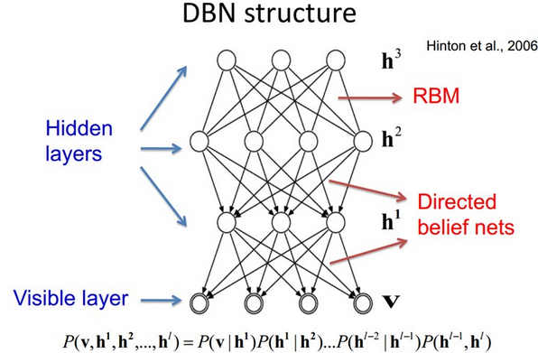
另外，自联想网络又称作自编码网络autoencoder.。通过层叠自编码网络的深度网络在深度学习里另外一个属于叫栈式自编码网络。

RBM的inference过程
RBM是一种神经感知器，由一个显层和一个隐层构成，显层与隐层的神经元之间为双向全连接。如下图所示：
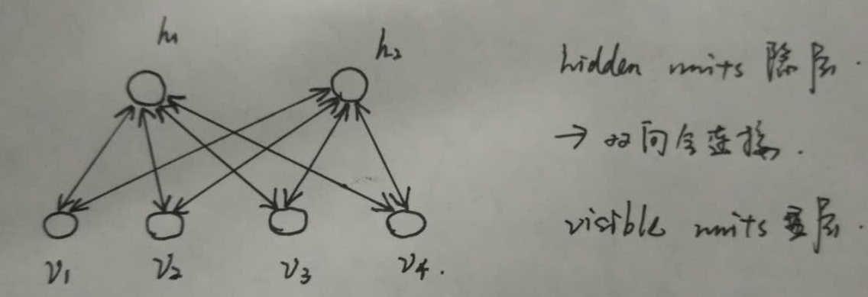
1）计算隐层神经元被激活的概率（可认为和普通的卷积一样）
那么，当我们把一条新来的数据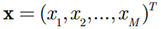附给 (clamp to) 显层后，RBM 将会依照权值W来决定开启或关闭隐元。隐层神经元hj被激活的概率如下：
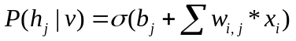
其中，σ 为 Sigmoid 函数，也可以设定为其他函数。任意两个相连的神经元之间有一个权值w表示其连接强度，每个神经元自身有一个偏置系数b（对显层神经元）和c（对隐层神经元）来表示其自身权重。
值得注意的是，当σ 为线性函数时，DBN和PCA（主成分分析）是等价的。

2）开启或关闭隐元
取一个0-1的随机数μ作为阈值，大于该阈值的神经元则被激活，否则不被激活，即：
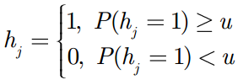

RBM的训练过程
RBM共有五个参数：h、v、b、c、W，其中b、c、W，也就是相应的权重和偏置值，是通过学习得到的，（v是输入向量，h是输出向量） 。
对于一条样本数据x，采用对比散度算法（CD，Contrastive Divergence，它是log-likelihood gradient的近似算法）对其进行训练：
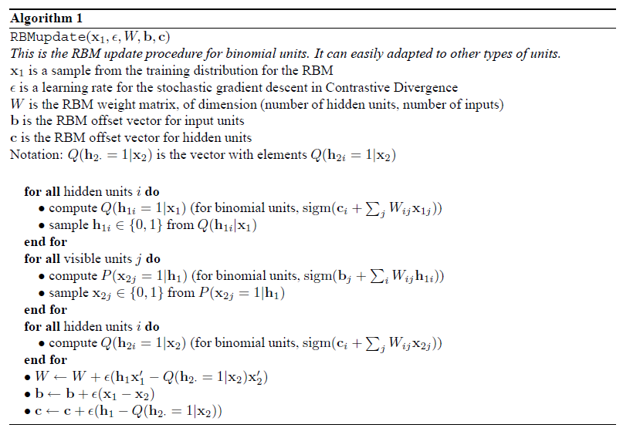
若干次训练后，隐层不仅能较为精准地显示显层的特征，同时还能够还原显层。当隐层神经元数量小于显层时，则会产生一种“数据压缩”的效果，也就类似于自动编码器。

DBN的训练过程

整体来说
将若干个RBM“串联”起来则构成了一个DBN，其中，上一个RBM的隐层即为下一个RBM的显层，上一个RBM的输出即为下一个RBM的输入。训练过程中，需要充分训练上一层的RBM后才能训练当前层的RBM，直至最后一层。
在训练时, Hinton采用了逐层无监督的方法来学习参数。首先把数据向量x和第一层隐藏层作为一个RBM, 训练出这个RBM的参数(连接x和h1的权重, x和h1各个节点的偏置等等), 然后固定这个RBM的参数, 把h1视作可见向量, 把h2视作隐藏向量, 训练第二个RBM, 得到其参数, 然后固定这些参数, 训练h2和h3构成的RBM。
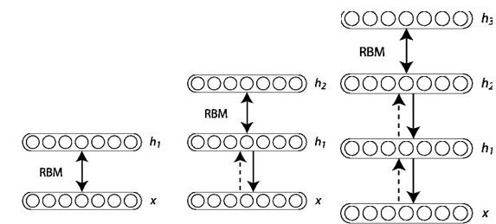

具体训练
具体过程是使用非监督贪婪逐层方法去预训练获得权值，如下：
1）首先充分训练第一个 RBM；
2）固定第一个 RBM 的权重和偏移量，然后使用其隐性神经元的状态，作为第二个RBM的输入向量；
3）充分训练第二个 RBM 后，将第二个 RBM 堆叠在第一个 RBM 的上方；
4）重复以上三个步骤任意多次；
5）如果训练集中的数据有标签，那么在顶层的 RBM 训练时，这个 RBM 的显层中除了显性神经元，还需要有代表分类标签的神经元，一起进行训练：
a) 假设顶层 RBM 的显层有 500 个显性神经元，训练数据的分类一共分成了 10 类；
b) 那么顶层 RBM 的显层有 510 个显性神经元，对每一训练训练数据，相应的标签神经元被打开设为 1，而其他的则被关闭设为 0。
6）训练好的深度信念网络，如下图。图中的绿色部分就是在最顶层 RBM 中参与训练的标签。
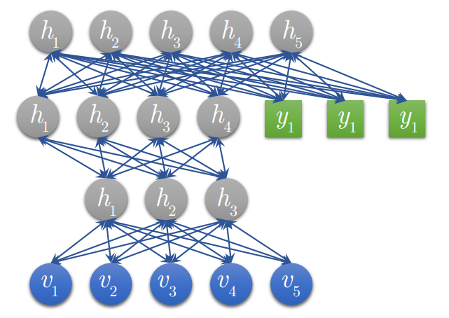
训练过程中用到了Gibbs 采样，即在训练过程中，首先将可视向量值映射给隐单元，然后用隐层单元重建可视向量，接着再将可视向量值映射给隐单元……反复执行这种步骤。

调优过程
如果是用于无监督学习（语音识别中取得了很好的效果），到上面的“具体训练”就行了。但如果要求是生成模型，则需要将DBM改为监督学习，具体的调优方式有很多。
比如在每个RBM中加上表示类别的神经元，在最后一层加上softmax分类器。也可以将DBM训出的W看作是NN的pre-train，即在此基础上通过BP算法进行fine-tune。实际上，前向的算法即为原始的DBN算法，后项的更新算法则为BP算法，这里，BP算法可以是最原始的BP算法，也可以是自己设计的BP算法。
经典的DBN网络结构是由若干层 RBM 和一层 BP 组成的一种深层神经网络, 结构如下图所示：
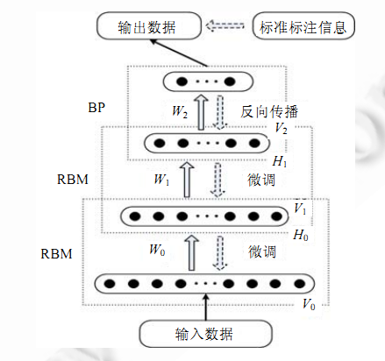

DBN 在训练模型的过程中主要分为两步:
第 1 步：分别单独无监督地训练每一层 RBM 网络,确保特征向量映射到不同特征空间时,都尽可能多地保留特征信息;
第 2 步：在 DBN 的最后一层设置 BP 网络,接收 RBM 的输出特征向量作为它的输入特征向量,有监督地训练实体关系分类器.而且每一层 RBM 网络只能确保自身层内的 权值对该层特征向量映射达到最优,并不是对整个 DBN 的特征向量映射达到最优,所以反向传播网络还将错误信息自顶向下传播至每一层 RBM,微调整个 DBN 网络.RBM 网络训练模型的过程可以看作对一个深层 BP 网络权值参数的初始化,使DBN 克服了 BP 网络因随机初始化权值参数而容易陷入局部最优和训练时间长的缺点.
上述训练模型中第一步在深度学习的术语叫做预训练，第二步叫做微调。最上面有监督学习的那一层，根据具体的应用领域可以换成任何分类器模型，而不必是BP网络。

应用
通常，DBN主要用于对一维数据的建模比较有效，例如语音。而通过级联多层卷积网络组成深度网络的模型主要用于二维数据，例如图像等。
作为无监督方式使用：大多情况下，DBN是作为无监督学习框架来使用的，并且在语音识别中取得了很好的效果。
作为有监督方式使用：例如mnist的手写数字识别。训练集是60000张28*28的手写数字图片，测试集是10000张28*28的手写数字图片，对应的单幅图片的特征维度为28*28=784。

参考资料
http://blog.csdn.net/u010025211/article/details/50582693
http://blog.csdn.net/a819825294/article/details/53608141?locationNum=3&fps=1
http://blog.csdn.net/u013146742/article/details/52400930
http://blog.csdn.net/Rainbow0210/article/details/53010694?locationNum=1&fps=1
http://blog.csdn.net/chlele0105/article/details/17251971
http://blog.csdn.net/tiandijun/article/details/21822549

